

CHIPEADORA

Chipeadora 6.5 HP WULKAN

WK-WCH-950

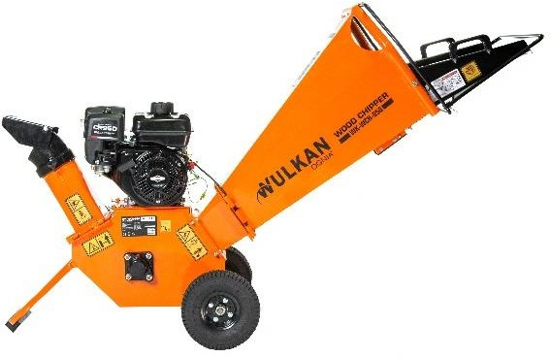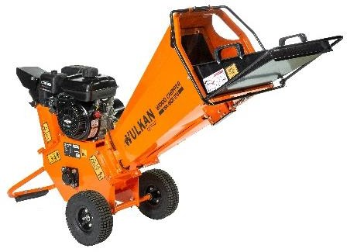

**Potencia Motor: 6.5 HP Motor: BRIGGS & STRATTON**

**Desplazamiento Motor: 208 cc**

**Capacidad de Astillado (Chipeo): 100 mm / 3”**

**Partida Manual**

**Tamaño Disco / Rotor: 240 mm / 9.6”**

**Garganta Entrada: 150 x 130 mm**

**Tolva Alimentación: 380 x 440 mm Dimensión del Neumático: 4.00-4 Pneumatic Ruedas:10" x4.10/3.50-4 Nylon**

**Max 30 PSI**

**Peso: 98 Kg**

**Peso con caja: 115Kg**

* **Posee sensor de aceite**
* **Parada de emergencia de fácil acceso**

**Garantía 6 meses**